Produkcja budowlano-montażowa we wrześniu
2026 r.
Na wyniki produkcji budowlano-montażowej we wrześniu br. niekorzystnie wpływała w szczególności wyraźnie słabsza niż przed rokiem aktywność w robotach o charakterze remontowym
Według wstępnych danych produkcja
budowlano-montażowa (w cenach stałych) zrealizowana na terenie kraju we wrześniu 2026 r. zmniejszyła się o 9,0% w skali roku. Spadki produkcji wystąpiły we wszystkich działach budownictwa; w budowie budynków wyraźnie głębszy niż w pozostałych działach. W odniesieniu do sierpnia bieżącego roku odnotowano wzrost o 3,0%.
9,0%
Spadek produkcji budowlano-montażowej w porównaniu
z wrześniem 2025 r.

Prawie 32% badanych przedsiębiorstw informuje o mniejszej niż przed rokiem wartości produkcji budowlano-montażowej (w cenach bieżących) - z tego 34% firm w dziale budowa budynków, prawie 39% firm realizujących budowę obiektów inżynierii lądowej i wodnej i ponad 23% jednostek wykonujących roboty budowlane specjalistyczne. Przedsiębiorstwa wskazują, że spadki mają związek m.in. z wyraźną nieregularnością rozliczeń i efektem bazy (wysoka wartość produkcji wykazana we wrześniu 2025 r.).
Po wyrównaniu sezonowym, odnotowano spadek produkcji budowlano-montażowej w skali roku o 7,2%

Po wyeliminowaniu wpływu czynników o charakterze sezonowym produkcja budowlano-
-montażowa we wrześniu br. była o 7,2% niższa niż w analogicznym miesiącu ub. roku oraz o 7,3% niższa niż w sierpniu br.
Wykres 1. Produkcja budowlano-montażowa (ceny stałe, przeciętna miesięczna 2021=100) ª
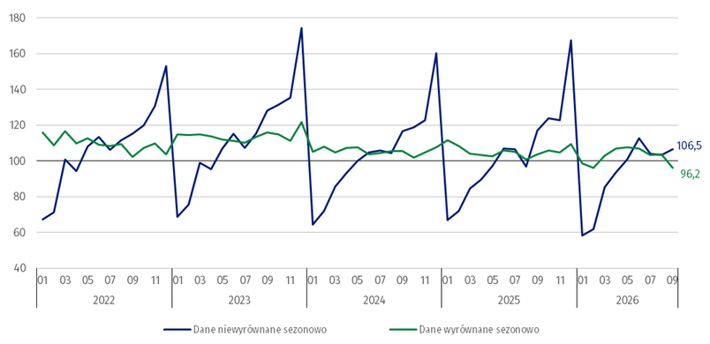
a Dane wstępne za wrzesień 2026 r.
W porównaniu z przeciętną miesięczną wartością z 2021 r. produkcja budowlano-montażowa we wrześniu 2026 r. (w cenach stałych) była wyższa o 6,5%, natomiast po wyeliminowaniu wpływu czynników o charakterze sezonowym była niższa o 3,8%.
We wrześniu produkcja budowlano-montażowa spadła w skali roku we wszystkich działach budownictwa
We wrześniu 2026 r. odnotowano spadek w skali roku produkcji budowlano-montażowej w przedsiębiorstwach zajmujących się wznoszeniem budynków – o 19,2%, wykonujących roboty budowlane specjalistyczne – o 6,1% oraz budujących obiekty inżynierii lądowej i wodnej – o 4,1%.
W porównaniu z sierpniem 2026 r. produkcja budowlano-montażowa zwiększyła się w przedsiębiorstwach realizujących roboty budowlane specjalistyczne – o 11,7% oraz zajmujących się wznoszeniem budynków – o 8,1%, natomiast zmniejszyła się w przedsiębiorstwach budujących obiekty inżynierii lądowej i wodnej – o 4,2%.
Tablica 1. Produkcja budowlano-montażowa (w cenach stałych) a
WYSZCZEGÓLNIENIE | 2026
WYSZCZEGÓLNIENIE | 08 | 09 | 08 | 09 | 01-08 | 01-09
WYSZCZEGÓLNIENIE | miesiąc poprzedni = 100 |  | analogiczny okres roku poprzedniego = 100
BUDOWNICTWO | 99,4 | 103,0 | 106,6* | 91,0 | 97,9 | 95,3
Budowa budynków^{Δ} | 83,6* | 108,1 | 80,5* | 80,8 | 93,8 | 91,9
Budowa obiektów inżynierii lądowej i wodnej^{Δ} | 112,3 | 95,8 | 129,0 | 95,9 | 101,6 | 97,5
Roboty budowlane specjalistyczne | 95,3* | 111,7 | 103,9* | 93,9 | 97,3 | 95,8

a Dane z uwzględnieniem informacji o produkcji i cenach ostatecznych w sierpniu oraz wstępnych we wrześniu 2026 r.
* Dane zostały zmienione w stosunku do wcześniej opublikowanych.
^{Δ} Nazwa skrócona według PKD 2007.
W okresie styczeń-wrzesień 2026 r. produkcja budowlano-montażowa spadła o 4,7%

W okresie styczeń-wrzesień br. produkcja budowlano-montażowa zmniejszyła się w porównaniu z analogicznym okresem ub. roku w przedsiębiorstwach zajmujących się wznoszeniem budynków (o 8,1%), realizujących roboty budowlane specjalistyczne (o 4,2%) oraz w przedsiębiorstwach budujących obiekty inżynierii lądowej i wodnej (o 2,5%).
Biorąc pod uwagę charakter robót budowlanych (prace inwestycyjne i remontowe), we wrześniu 2026 r. w produkcji budowlano-montażowej zanotowano:
We wrześniu br. w porównaniu z sierpniem br. wzrosły wartości prac remontowych i inwestycyjnych odpowiednio o 7,8% i 1,5%

- w skali roku – spadek prac remontowych o 25,2% oraz spadek dla robót inwestycyjnych – o 2,2% (przed rokiem, spadek robót remontowych o 4,6% oraz wzrost prac inwestycyjnych o 2,4%),
- w porównaniu z poprzednim miesiącem – wzrost prac remontowych – o 7,8% oraz wzrost prac inwestycyjnych – o 1,5%.
W okresie styczeń-wrzesień 2026 r. w stosunku do analogicznego okresu ub. roku, produkcja budowlano-montażowa zmniejszyła się o 28,3% dla prac o charakterze remontowym oraz zwiększyła się o 5,7% dla prac inwestycyjnych (przed rokiem notowano wzrost dla prac remontowych o 0,8% oraz spadek dla prac inwestycyjnych o 1,5%).

W przypadku cytowania tej publikacji prosimy o podanie jej tytułu oraz wskazanie Głównego Urzędu Statystycznego (GUS) jako autora. W sytuacji publikowania własnych obliczeń wykonanych na podstawie danych z tej publikacji, należy dodać zapis: Opracowanie własne na podstawie danych z publikacji GUS pt. „Produkcja budowlano-montażowa we wrześniu 2026 r.”.
Opracowanie merytoryczne:  Urząd Statystyczny w Lublinie  Dyrektor dr Krzysztof Markowski  Tel.: + 48 695 255 301 | Rozpowszechnianie:  Wydział Prasowy  Tel. komórkowy: +48 695 255 032  Tel. stacjonarne: +48 22 608 38 04, +48 22 449 41 45, +48 22 608 30 09  e-mail: obslugaprasowa@stat.gov.pl

stat.gov.pl

@GUS_STAT

@GlownyUrzadStatystyczny

@gus_stat

@GłównyUrządStatystycznyGUS

@Główny Urząd Statystyczny
Powiązane opracowania
Biuletyn Statystyczny
Sytuacja społeczno-gospodarcza kraju

Temat dostępny w bazach danych
Dziedzinowe Bazy Wiedzy – Budownictwo
Wskaźniki makroekonomiczne
Bank Danych Makroekonomicznych
Bank Danych Lokalnych

Ważniejsze pojęcia dostępne w słowniku
Sprzedaż produkcji budowlano-montażowej
Indeks (dynamika) sprzedaży produkcji budowlano-montażowej w cenach stałych (niewyrównana sezonowo)
Indeks (dynamika) sprzedaży produkcji budowlano-montażowej (wyrównany sezonowo)
Sprzedaż robót budowlanych o charakterze inwestycyjnym
Sprzedaż robót budowlanych o charakterze remontowym i pozostałych

Dane wstępne; obejmują przedsiębiorstwa o liczbie pracujących powyżej 9 osób, których przeważający rodzaj działalności zaliczono do sekcji F „Budownictwo” według Polskiej Klasyfikacji Działalności 2007 (PKD 2007).

